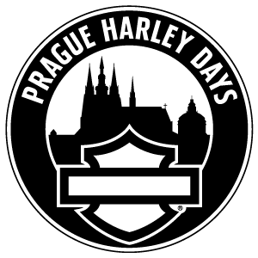
CUSTOM BIKE SHOW
Radical

Název motocyklu / Name of the motorcycle

Majitel / Owner

Konstruktér / Builder

Typ / Rok výroby / Type – year

Motor / Engine

Převodovka / Transmission

Rám / Frame

Kola / Wheels

Lak / Paint

Zvláštnosti / vychytávky / Others

PRAGUE HARLEY DAYS
29.8.- 30.8. 2025
Bohemian Custom Motorcycles
www.bcmotorcycles.cz

